Eksamensfigurene til evolution:

Figur 1: Hvordan giraffen fik sin lange hals
Egebo, L. A. ”Genetikbogen”

Figur 2: Proteinsyntese
Bidstrup, B. B. m.fl. ”Biologi i fokus”
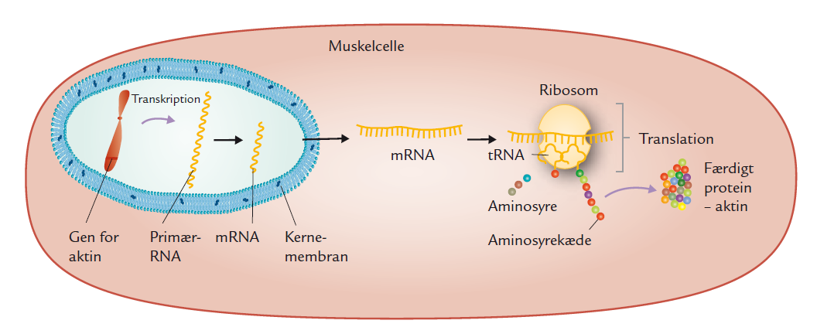

Figur 3: Meiose i en dyrecelle
Egebo, L. A. ”Genetikbogen”

Figur 4: Forskellige typer genmutationer
Egebo, L. A. ”Genetikbogen”

Figur 5: Birkemålere
Hansen, N. S. m.fl. ”Biologibogen”
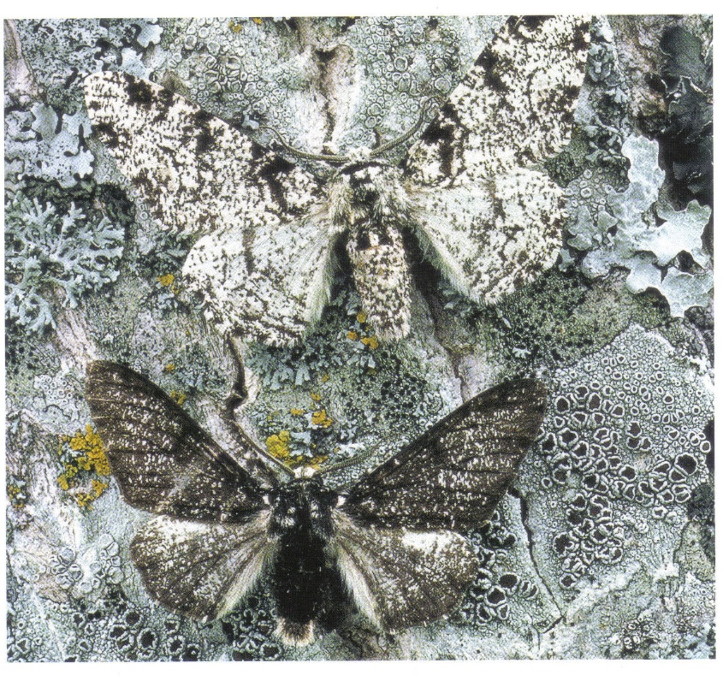

Figur 6: Bates mimicry
Bremer, J. ”Levende organismer”
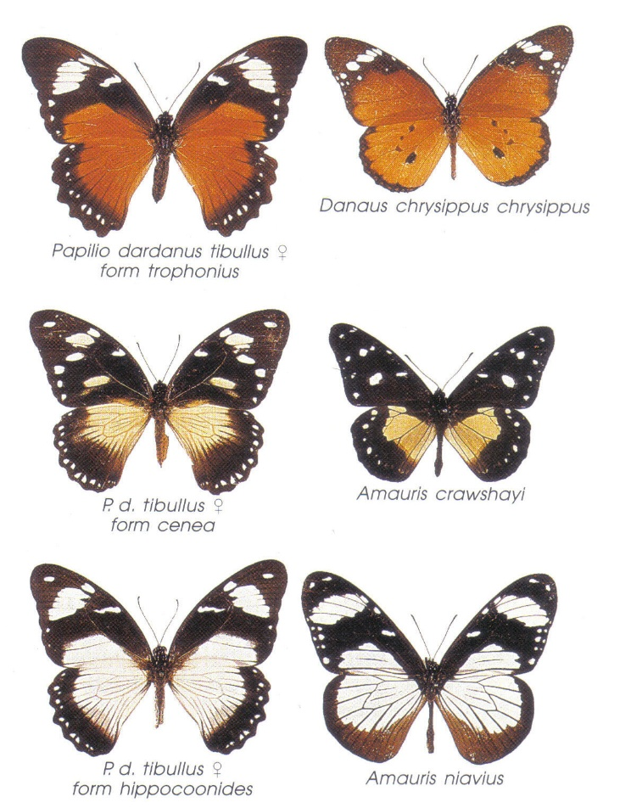

Figur 7: Fitness og tilpasning
Skoletjenesten, Zoologisk Have 2024

Genotype | Fænotype | OP overlevelsesprocent til kønsmodenhed | U  antal unger pr. kuld | Absolut fitness (F)  F = U × OP | Relativ fitness (W)  W = F ÷ HF *
BBCC | Sort | 18% | 6 | 108 | 0,6
BbCC
BBCc
BbCc
bbCC | Brun | 30% | 6 | 180 | 1
bbCc
BBcc | Hvid | 1% | 8 | 8 | 0,04
Bbcc
bbcc

* Højeste absolutte fitness blandt genotyperne

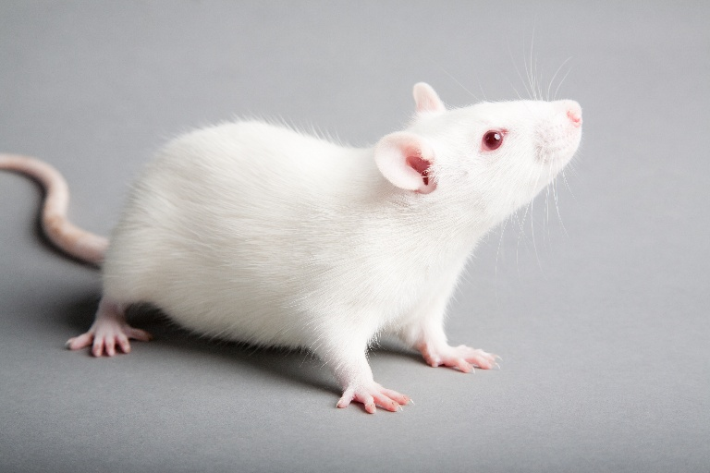
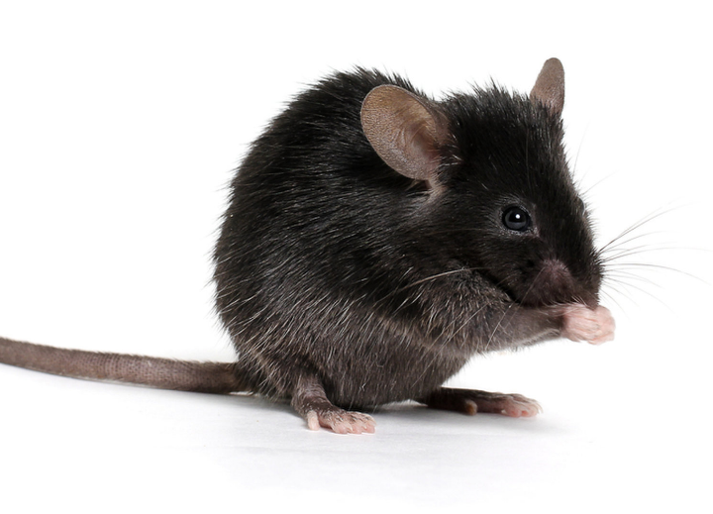

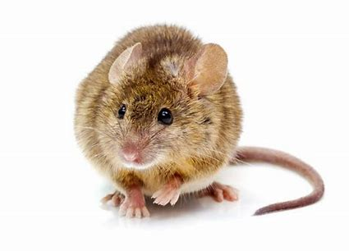
Figur 8: Resultater fra to-genudspaltning i majs

 | Hypoteser | Resultater  (37 frø)
Grøn og normalvækst | 9/16  56 % | 14/23  61 %
Grøn og dværgvækst | 3/16  19 % | 4/23  17 %
Albino og normalvækst | 3/16  19% | 3/23  13 %
Albino og dværgvækst | 1/16  6% | 2/23  9 %
I alt |  | 23
Spiringsprocent |  | 62 %

